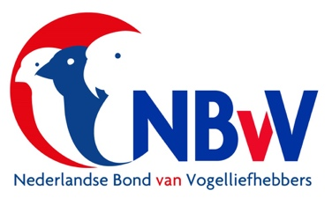

10-08-2021

Aan de leden NBvV
Het hoofdbestuur van de NBvV heeft kennis genomen van de beslissing van COM om de Mondial 2022 van Spanje naar Italië te verplaatsen i.v.m. een gerezen geschil tussen COM Spanje en COM.
Nu de Mondial 2022 verplaatst is naar Piacenza (Italië) zal de NBvV als grootste organisatie in NLD haar kwekers aanmoedigen vogels toe te vertrouwen aan de convoyeurs van COM NLD om zoveel mogelijk vogels op de Mondial in Italië in te sturen.
Wij wensen de organisatoren in Italië veel succes met hun voorbereidingen, hopen op een fantastische show en bedanken hen alvast voor het op zich nemen van deze Mondial onder deze bijzondere omstandigheden.
COM NLD komt z.s.m. verdere informatie betreffende het vervoer van de vogels naar Italië.
Het hoofdbestuur NBvV

